Пути передачи ВИЧ/СПИД
Существует три основных пути передачи инфекции:
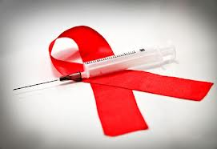
- Парентеральный путь (через кровь) – заражение происходит при инъекционном введении инфицированных наркотических веществ, использовании нестерильных игл и шприцев, при переливании зараженной крови, через необеззараженные инструменты для гигиенических процедур.
- Половой путь – заражение происходит при половом контакте с ВИЧ-инфецированным.
- Вертикальный или внутриутробный путь – вирус передается от инфицированной матери ребенку во время беременности, родов, кормления грудью.
- Высокая концентрация вируса, способная заразить здоровый организм, содержится в крови, в сперме, в вагинальном секрете; в моче, слюне, слезах он содержится в низких концентрациях и в малых объемах не опасен.
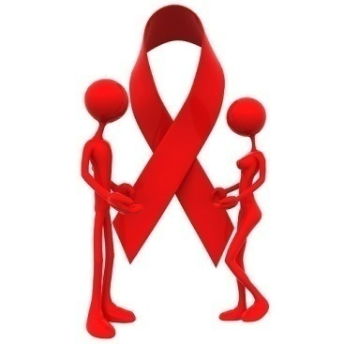
ВИЧ не передается
- при дружеских поцелуях;
- при рукопожатиях;
- при кашле, чихании;
- через посуду, одежду, белье;
- при посещении бассейна, сауны, туалета;
- при укусах насекомых.

Педагог-психолог
Дятко Дарья Вячеславовна

